臺北市108學年度教育盃國民小學
五人制足球錦標賽競賽規程
- 依 據：108年6月28日北市教體字第10830579171號函辦理。
- 宗 旨：響應運動人口倍增計畫，增加學子體適能，提昇運動風氣並培養正當娛樂。
- 主辦單位：臺北市政府教育局
- 承辦單位：臺北市南港區成德國民小學、臺北市北投區清江國民小學
- 參加單位：臺北市公私立國民小學
- 比賽日期：109年3月16日（星期一）至3月27日（星期五），不含星期六、日。
- 比賽地點：
(一)男童甲組、丙組：臺北市南港區成德國民小學（臺北市南港區東新街65號）活動中心
(二)男童乙組、女童組：臺北市北投區清江國民小學(臺北市北投區公館路220號)活動中心
- 比賽組別：A.國小男童甲組：民國96年9月1日（含）以後出生者（女性球員可參與同年 齡男生組比賽），本學年度經教育局核定之足球重點發展學校在籍學生，乙組得跨組參加甲組。
B.國小男童乙組：民國96年9月1日（含）以後出生者（女性球員可參與同年齡男生組比賽），本學年度非教育局核定足球重點發展學校在籍學生。
C.國小男童丙組：民國98年9月1日（含）以後出生者（女性球員可參與同年齡男生組比賽），不分男女及是否為足球重點發展學校。
D.國小女童組：民國96年9月1日（含）以後出生者
（參加隊伍未滿三隊的組別，取消或併入其他組競賽。）
- 參加資格：以各校在籍學生組隊參加為原則。
- 參加比賽之選手，以各校108學年度第1學期註冊在學之正式學生，設有學籍，現仍在學者為限，每人限報一隊。（如有球員重複報名，取消該隊之參賽資格）
- 轉學生參加比賽者，以具有就讀學校連續1年以上之學籍者（107學年度第2學期開學日即在代表學校就學，設有學籍，現仍在學者）為限(經體育班招生考試學生及國外轉學生不受此限，需附上證明) 。
- 以學校為單位，不得跨校組隊，每校每組限報一隊（每隊至少報名人數需滿7人）。
- 參加學生健康狀況能勝任本項劇烈競賽者。
- 報名程序：
（一）報名日期：即日起至109年1月10日(星期五)中午12時止，報名逾期者，恕不予受理。
（二）網路報名：臺北市108學年度教育盃國民小學五人制足球賽報名網站https://sites.google.com/w2.ctps.tp.edu.tw/soccer108/%E9%A6%96%E9%A0%81?authuser=0
1.國小男童甲組報名：https://docs.google.com/forms/d/1s13zDAEiwzN0arQ7NFodIl5q68RdoWP5DuPjnyWlFKE/viewform?edit_requested=true
2.國小男童乙組報名：https://docs.google.com/forms/d/1r0DI99rmdP5gCsnRHVAFxtGYyT089uRPJBG7lkTJSOQ/viewform?edit_requested=true
3.國小男童丙組報名：https://docs.google.com/forms/d/1m0qCu1n-Wg7Nu9Uvi-h_AGeuazcwfBUDvf4wQWzSDqg/viewform?edit_requested=true
4.國小女童組報名：https://docs.google.com/forms/d/1nTLkHpiVpZGPLr3PNZtPLv-b_HPTu1OZ7Knq2veEbt0/viewform?edit_requested=true
(需登入google帳號，報名截止時間前，皆可用同一帳號進行資料更改)。
（三） 109年1月10日(星期五)下午2時後於臺北市108學年度教育盃國民小學五人制足球賽網站(https://sites.google.com/w2.ctps.tp.edu.tw/soccer108/%E9%A6%96%E9%A0%81?authuser=0)公告報名情形，如發現資料有誤，於當日下午4時前請來電與成德國小體育組確認。電話：27851376#133。本次報名採網路報名，於109年1月10日(星期五)中午12時截止報名前完成報名程序後，將無法再行修改選手名單，請務必要詳實登錄報名資料。
（四）紙本報名：網路報名完畢後，請各參賽學校將報名表及學生學籍證書列印核章後，於109年1月15日(星期三)前送達下列承辦學校，並來電承辦學校確認：
1.甲組及丙組：送臺北市南港區成德國民小學學務處體育組，〈學校地址：臺北市南港區東新街65號，聯絡箱號碼：073，電話：27851376轉133，傳真：27855253〉。完成報名程序。
2.乙組及女童組：送臺北市北投區清江國民小學學務處體育組，〈學校地址：臺北市北投區公館路220號，聯絡箱號碼：101，電話：28912764轉204，傳真：28921839〉完成報名程序。
（五）109年2月26日(星期三)上午10時召開領隊會議。領隊會議前，未繳交學籍證明正本者取消參賽資格。
（六）每隊除領隊、教練、管理(應為學校正式編制或聘請代理教師)至多5人，球員至多可
報15名（含隊長），但每場登錄實際下場球員以15名為限。
- 抽籤及領隊會議
- 109年2月26日(星期三)，上午10時於臺北市南港區成德國民小學樂齡學堂教室舉行，請務必派員參加。
- 參加人員為教練或管理人員。若不能參加會議及抽籤者，由承辦單位代抽並且對決議事項不得有異議。
- 對於本賽制及賽程如有任何疑義，應於領隊會議時提出討論（提出人員需為學校編制之人員），未出席會議者，對於會議議決之事項應遵守，不得異議。
- 保險：請參加隊伍自行投保。
- 比賽制度
- 賽制及賽程視各組參加隊數決定（淘汰賽或循環賽），並於領隊會議時公布之。
- 各組報名隊數不足三隊時，取消該組比賽。
- 比賽規則
- 採國際足總（FIFA）最新五人制足球比賽規則。
- 凡球員互毆、侮辱裁判及不服裁判判決等之球隊，取消該員此盃賽所有參賽資格。
- 守門員不得用手直接將球丟過半場。
- 若棄權、發現超齡球員，取消全隊此盃賽所有參賽資格。
- 比賽時間：40分鐘，分上下半場（不停錶，最後1分鐘停錶，上下半場每隊可暫停1次1分鐘）中場休息5分鐘。報名隊伍（非甲、乙組）過多組別，預賽將改成30分鐘，分上下半場比賽。
- 名次判定
- 循環賽
1.勝一場得3分，和局各得1分，敗一場得0分，不加時賽。惟為提供循環賽後如兩隊積分相同時便於判定何者為勝方起見，於和局後立即比踢罰球點球，兩隊各派踢球員一名比踢罰球點球，贏者立即獲勝。若再平手依序派踢球員一名比踢罰球點球，以此類推直到分勝負為止。
2.兩隊積分相同時，依據下列順序判別名次：
(1)勝者佔先。
(2)兩隊比賽為和局時，以該場次比踢罰球點球，勝者佔先。
3.三隊以上（含三隊）積分相同時依據下列順序判別名次：
(1)相關球隊之間的比賽中球差數最高者。
(2)相關球隊之間的比賽中進球數最高者。
(3)該組循環中全部球隊所有比賽中球差數最高者。
(4)該組循環中全部球隊所有比賽中進球數最高者。
(5)抽籤決定。
4.預賽成績不記入決賽計算。
- 淘汰賽
- 複賽兩隊比賽結束為和局，不延長比賽，直接踢罰球點球決定勝負(需各派3名球員比踢罰球點球，進球多者為勝，如又平手時，則再派第4位球員踢罰球點球，依此類推至分出勝負，決定勝負。)。
- 決賽四隊比賽時間終了為和局，應休息5分鐘後延長時間10分鐘繼續比賽（一半時間互換場地），如延長時間內再和局，則以踢罰球點球決定勝負需各派3名球員比踢罰球點球，進球多者為勝，如又平手時，則再派第4位球員踢罰球點球，依此類推至分出勝負，決定勝負。
- 比賽用球：採五人制比賽用四號球(以大會為主)。
- 獎勵：
- 各組錄取名額：視報名隊數而定，三隊取二名；四至六隊取三名；七至八隊取四名；九至十二隊取六名；十三隊以上取八名為原則。前四名頒發獎盃及獎狀，五至八名頒發獎狀。各組前三名頒發最佳球員奬牌及獎狀，各組總冠軍一名頒發最佳守門員奬牌及獎狀。
- 請各校逕依下列原則辦理敘獎事宜
  - 各組四隊以上參賽之優勝學校敘獎額度依「臺北市各級學校教職員獎懲案件處理要點」第三點第一項第一款第一目：「參加全市性比賽獲第一名者，指導教師或教練嘉獎2次1人，領隊、管理各嘉獎1次；第二名，領隊、管理、指導或教練各嘉獎1次；第三名，指導或教練嘉獎1次1人。」辦理。
  - 比賽各類組別參賽隊伍未滿四隊者擬酌予降低敘獎額度，其原則如下：三隊參賽者冠軍比照第二名、亞軍比照第三名。
  - 為鼓勵各校積極組隊參與比賽，凡各報名參賽且實際出賽學生隊伍之指導教師或教練，擬核予嘉獎1次1人（不同組仍以敘獎1次為原則）。
  - 優勝學校敘獎人員以不重複敘獎為原則，若指導教師、教練或相關承辦人為同一人時，則擇其最優乙項敘獎。
- 優勝學校敘獎由承辦學校統一將成績報局，由教育局發函由各校依競賽規程辦理敘獎，得獎學校校長敘獎額度併函報局。
- 承(協)辦學校敘獎額度(教職員部分請各校依下列額度自行辦理，校長敘獎函報局)：
1.承辦學校：校長記功1次，其他有功人員記功1次1人、嘉獎2次2人及嘉獎1次3人。
2.協辦學校：校長嘉獎2次，其他有功人員嘉獎2次2人、嘉獎1次2人。
- 申訴
  - 各項申訴需由各校隊職員中正式編制人員，並出示臺北市政府員工證件提出。
  - 凡球員證件之審查應於賽前提出(賽後不予處理)，球員資格之抗議需於該場比賽結束前提出，賽後概不受理。
  - 各隊如有申訴事件，應在裁判記錄表簽名認可前提出，並於賽後三十分鐘內向大會提出書面報告，由教練或領隊簽章並附上保證金新台幣參千元整。審判結果交由審判委員會判決為終決，不得異議，若申訴理由不成立則沒收保證金，充當獎品費。
- 注意事項：
- 球員應備妥同一款式、顏色有深淺不同之球衣(依照中華民國足球協會競賽規則第四章球員裝備之規範，如附件3)，並加註其號碼於背後，配帶護脛並穿著顏色一致長襪，無配戴護脛者不得上場，以維安全（相關用具請自備，大會不提供號碼衣、護脛等用具）。
- 為清楚辨別選手進球數、犯規累計次數等資料，球員請依報名表上登記之球衣號碼穿著下場比賽，如有不符合情況者，不得下場參賽。
- 比賽一律穿著平底鞋或膠鞋，不得穿有顆粒之類球鞋及戴眼鏡（運動型眼鏡不在此限）出場比賽。
- 各參加球隊不得無故棄權，違者陳報教育局議處。
- 各隊應於排定賽程時間前20分鐘報到，並繳交出賽名單，逾比賽時間5分鐘未出場者，以棄權論（已賽成績不予計算）。
- 要求查驗證件應在比賽開始前提出，比賽開始後除非發現有冒名上場，否則不予受理；比賽前查驗證件時若經大會審判委員判決不符合資格，該名不符合資格球員則不准下場比賽，若於比賽開始後經大會審判委員判決不符合資格則以棄權論（已賽成績不予計算）。
- 參賽學校若於競賽場上違反運動精神情事，當場第一次以警告方式處理，第二次再犯則中止比賽，並將此事件報告提交審判委員會及教育局當日完成議處。比賽如遇時間更改，以大會通知為準。
- 當場比賽隊職員才能進入球員席及技術區域，遵守五人制足球規則，尊重裁判的判決，配合裁判管理，球團教練隊職員應有義務偕同大會人員工作人員共同控管該區秩序。此該場館秩序一概由大會處理。
- 比賽期間若有發生嚴重違紀事件，陳報教育局議處。
- 參賽球隊膳食交通請自理，球員休息區依承辦學校規劃辦理，為不影響本校其他學生上課權益，不開放任何教室或場地供球員休息。
- 閉幕典禮，請各得獎隊伍務必參加。
- 各組賽程表於109年3月6日(星期五)起公佈於臺北市108學年度教育盃國民小學五人制足球賽網站(https://sites.google.com/w2.ctps.tp.edu.tw/soccer108/%E9%A6%96%E9%A0%81?authuser=0)請自行列印不另行通知。
- 本競賽規程如有未盡事宜，由大會即刻召開會議研議並公佈之。
- 本競賽規程經 教育局核准後實施，修正時亦同。

臺北市108學年度教育盃國民小學五人制足球錦標賽報名表
附件1
校名： 學校電話： 組 別： 童 組
領隊： 教 練： (以3人為限)
管理 (隨隊教師)： 聯絡人： 手機：
球衣顏色：
編號 | 職 稱 | 姓 名 | 球衣  號碼 | 本校  入學時間 | 出生年月日 | 身份證字號 | 是否國外轉學生
1 | 隊長 |  |  |  |  |  | □是 □否
2 | 隊員 |  |  |  |  |  | □是 □否
3 | 隊員 |  |  |  |  |  | □是 □否
4 | 隊員 |  |  |  |  |  | □是 □否
5 | 隊員 |  |  |  |  |  | □是 □否
6 | 隊員 |  |  |  |  |  | □是 □否
7 | 隊員 |  |  |  |  |  | □是 □否
8 | 隊員 |  |  |  |  |  | □是 □否
9 | 隊員 |  |  |  |  |  | □是 □否
10 | 隊員 |  |  |  |  |  | □是 □否
11 | 隊員 |  |  |  |  |  | □是 □否
12 | 隊員 |  |  |  |  |  | □是 □否
13 | 隊員 |  |  |  |  |  | □是 □否
14 | 隊員 |  |  |  |  |  | □是 □否
15 | 隊員 |  |  |  |  |  | □是 □否

＊國外轉學生不受競賽規程第九條第二點限制，但需附上證明
承辦人： | 註冊組：
 |  | 校長：
學務主任： | 教務主任：
中 華 民 國 年 月 日
臺北市108學年度教育盃國民小學五人制足球錦標賽
國小 組學生學籍證明書 日期：
附件2

學校印章

相片
姓名 |  | 姓名 |  |  |  | 姓名 |  |  | 姓名 |  |  | 姓名
生日 |  | 生日 |  |  |  | 生日 |  |  | 生日 |  |  | 生日
身份證號 |  | 身份證號 |  |  |  | 身份證號 |  |  | 身份證號 |  |  | 身份證號
就讀日期 |  | 就讀日期 |  |  |  | 就讀日期 |  |  | 就讀日期 |  |  | 就讀日期
球衣號碼 |  | 球衣號碼 |  |  |  | 球衣號碼 |  |  | 球衣號碼 |  |  | 球衣號碼
姓名 |  | 姓名 |  |  |  | 姓名 |  |  | 姓名 |  |  | 姓名
生日 |  | 生日 |  |  |  | 生日 |  |  | 生日 |  |  | 生日
身份證號 |  | 身份證號 |  |  |  | 身份證號 |  |  | 身份證號 |  |  | 身份證號
就讀日期 |  | 就讀日期 |  |  |  | 就讀日期 |  |  | 就讀日期 |  |  | 就讀日期
球衣號碼 |  | 球衣號碼 |  |  |  | 球衣號碼 |  |  | 球衣號碼 |  |  | 球衣號碼
姓名 |  | 姓名 |  |  |  | 姓名 |  |  | 姓名 |  |  | 姓名
生日 |  | 生日 |  |  |  | 生日 |  |  | 生日 |  |  | 生日
身份證號 |  | 身份證號 |  |  |  | 身份證號 |  |  | 身份證號 |  |  | 身份證號
就讀日期 |  | 就讀日期 |  |  |  | 就讀日期 |  |  | 就讀日期 |  |  | 就讀日期
球衣號碼 |  | 球衣號碼 |  |  |  | 球衣號碼 |  |  | 球衣號碼 |  |  | 球衣號碼

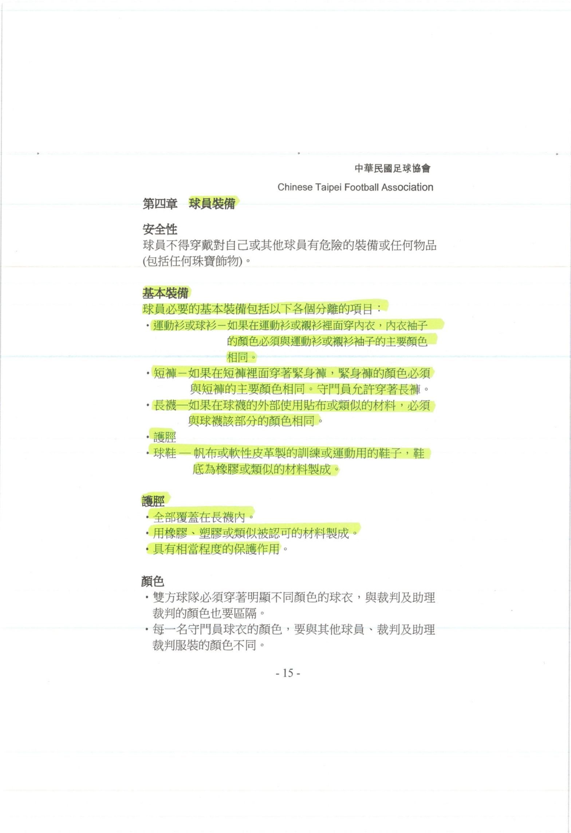
附件3

